Приложение позволяет отправлять и обрабатывать сообщения используя RabbitMQ

Можно отправлять сообщение очередь :

1. используя web-форму вводя имя и пароль
2. используя консоль RabbitMQ, сообщение в формате json типа

{"name": "user","password": "userpassword"}

Сообщение обрабатывается приложением и выводится на html страницу

Инструкция:

1. Запустить Rabbit MQ Server
2. Зайти в браузере <http://localhost:15672/>

Username: guest

Password: guest

1. Запустить приложение java -jar airport-0.0.1.jar
   1. **Отправка через web-форму**
      1. Запустить в браузере <http://localhost:8080/demo>

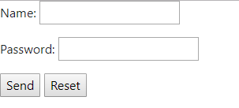

* + 1. Ввести имя и пароль и нажать «SEND»
    2. При удачной отправке высвечивается сообщение

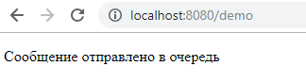

* + 1. Результат можно посмотреть запустив в браузере http://localhost:8080/getMessage

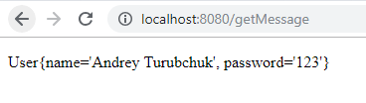

* 1. **Отправка через RabbitMQ**
     1. Зайти через браузер в RabbitMQ и выбрать очередь сообщения (в данном случае Queue orders-queue)
     2. В Publish Message ввести сообщение в json формате и отправить

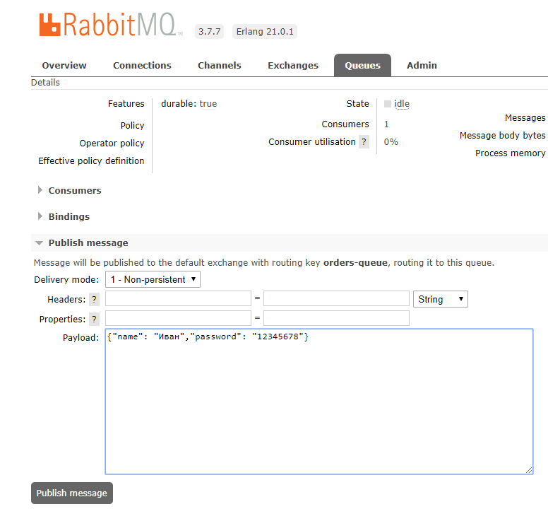

* + 1. Результат можно посмотреть запустив в браузере http://localhost:8080/getMessage

